广东省环境保护局文件

粤环〔2006〕65号

转发国家环保总局关于做好上报主要污染物
排放总量工作的通知

各地级以上市环保局：
现将国家环保总局《关于做好上报主要污染物排放总量工作的通知》（环发〔2006〕98号）转发给你们，并结合我省实际提出如下要求，请一并贯彻执行。
一、建立主要污染物排放总量信息报送制度。各市环保局分别于每年7月2日前（2006年于8月1日前）和1月3日前将本地区上半年和上年的主要污染物排放信息表及排污费征收数据库，控制排污总量的主要措施（包括具体项目清单和汇总表）报送到省环境信息中心（报表格式见附件）。各地要根据当地实际，明确各有关部门信息采集与报送的职责分工，加强内部协调和日常信息的积累，组织区县环保部门及时提供信息，并认真审核，确保信息的准确性和时效性。
二、加强排污申报核定工作。结合排污费征收管理工作，重点污染源排污情况每季度至少核定一次，排污费征收数据库要及时上报监察总队及省环境信息中心。
三、大力推进污染源在线监测工作，尽快实现在线数据实时查询、汇总及联网。
四、实事求是，杜绝弄虚作假。我局将对各市上报信息进行抽查，发现虚报、瞒报、谎报的，将通报批评，并按有关规定予以处分。

附件：1．关于做好上报主要污染物排放总量工作的通知
（环发〔2006〕98号）
2．各地区主要污染物排放信息表

广东省环境保护局
二○○六年七月四日

（联系人及电话：王彦刚 020-87532193，陈刚宁 020-87533162）

主题词：环保 污染物 方案 转发 通知
抄送：省环境监察总队。
广东省环境保护局办公室 2006年7月4日印发
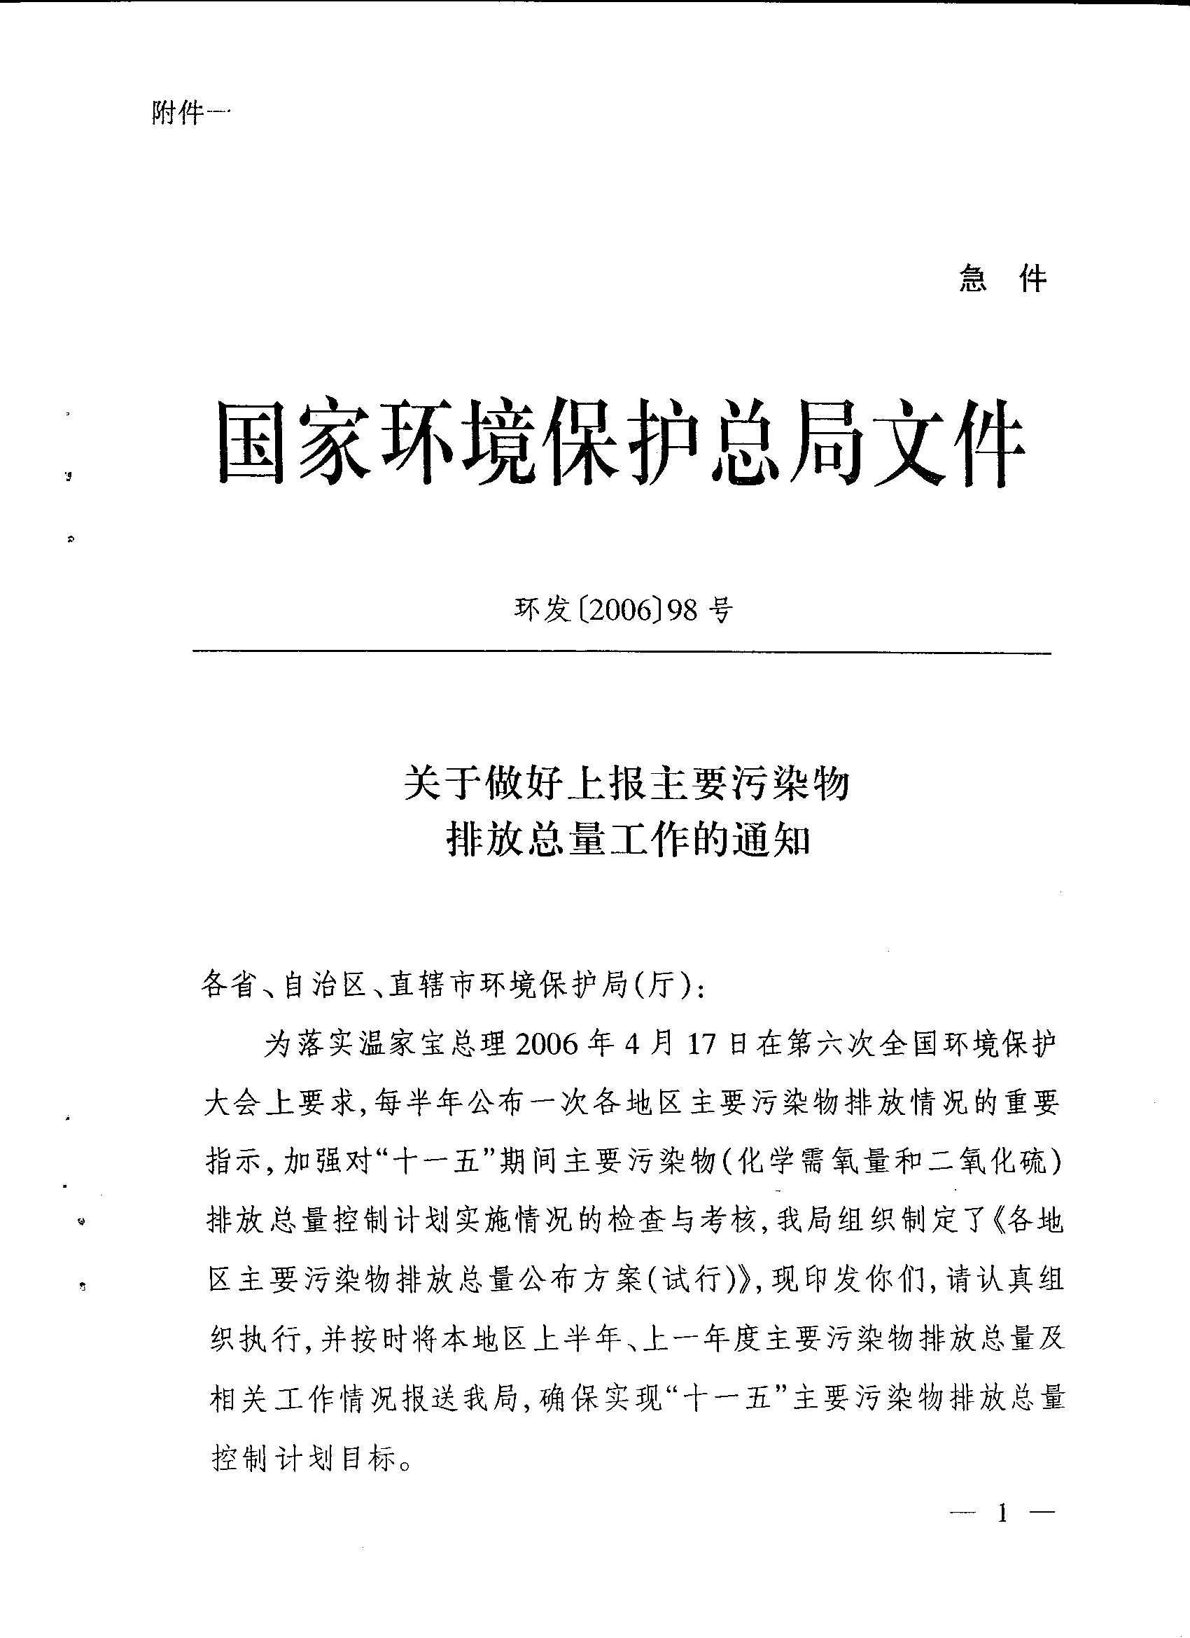
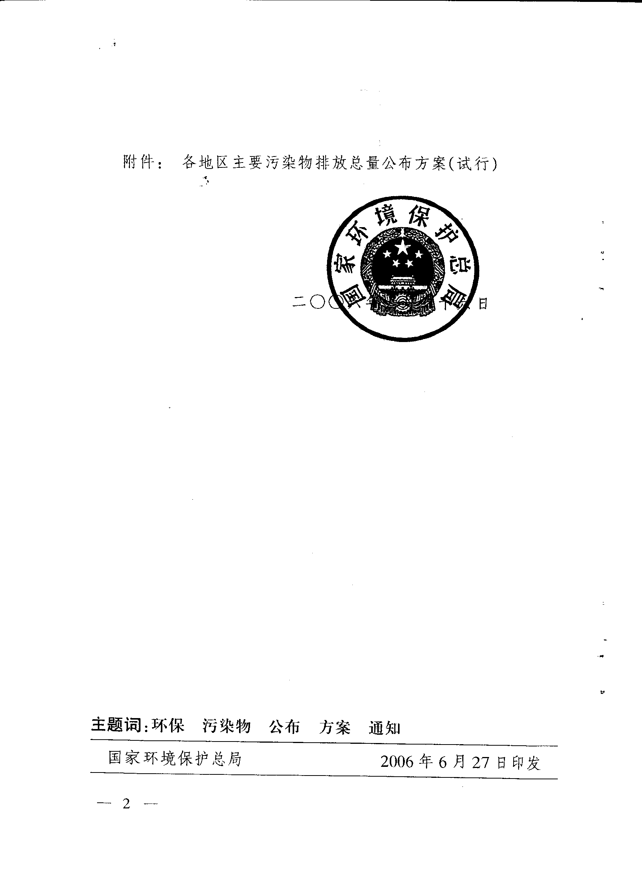
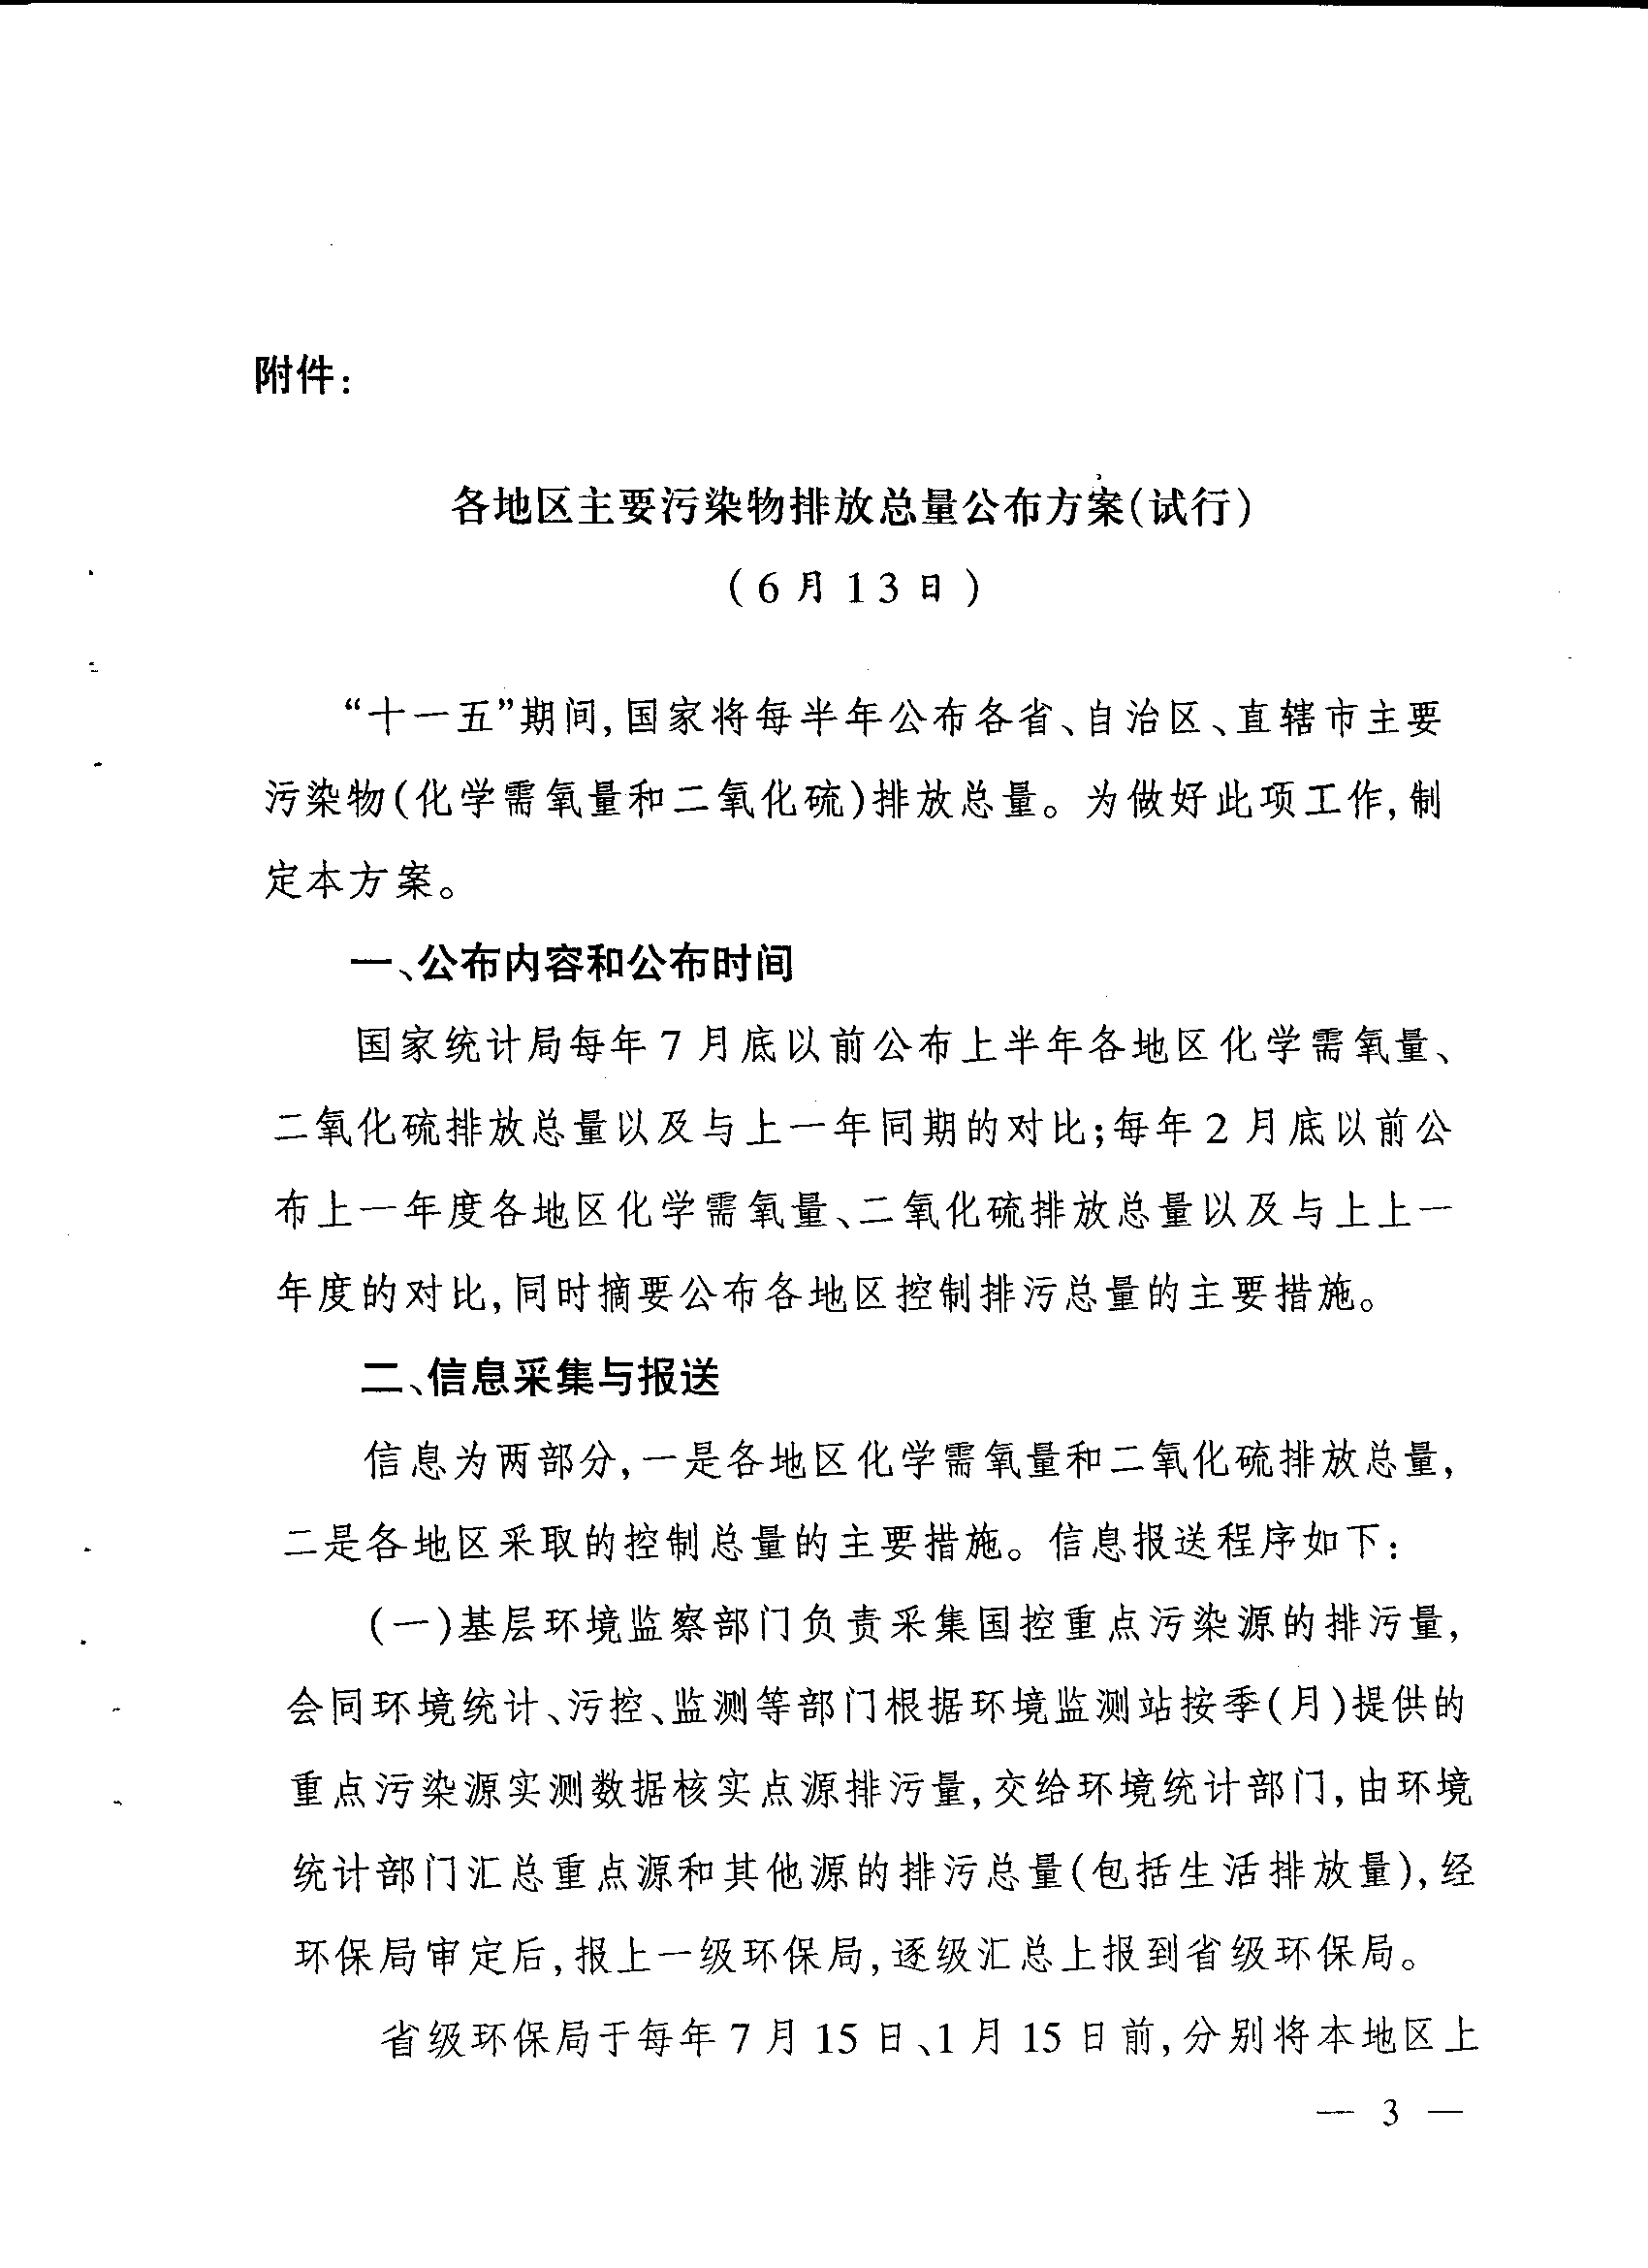
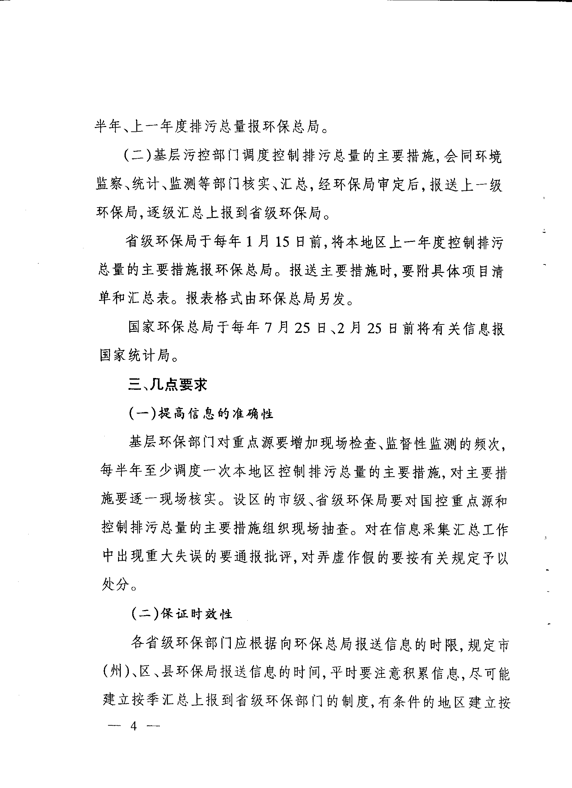
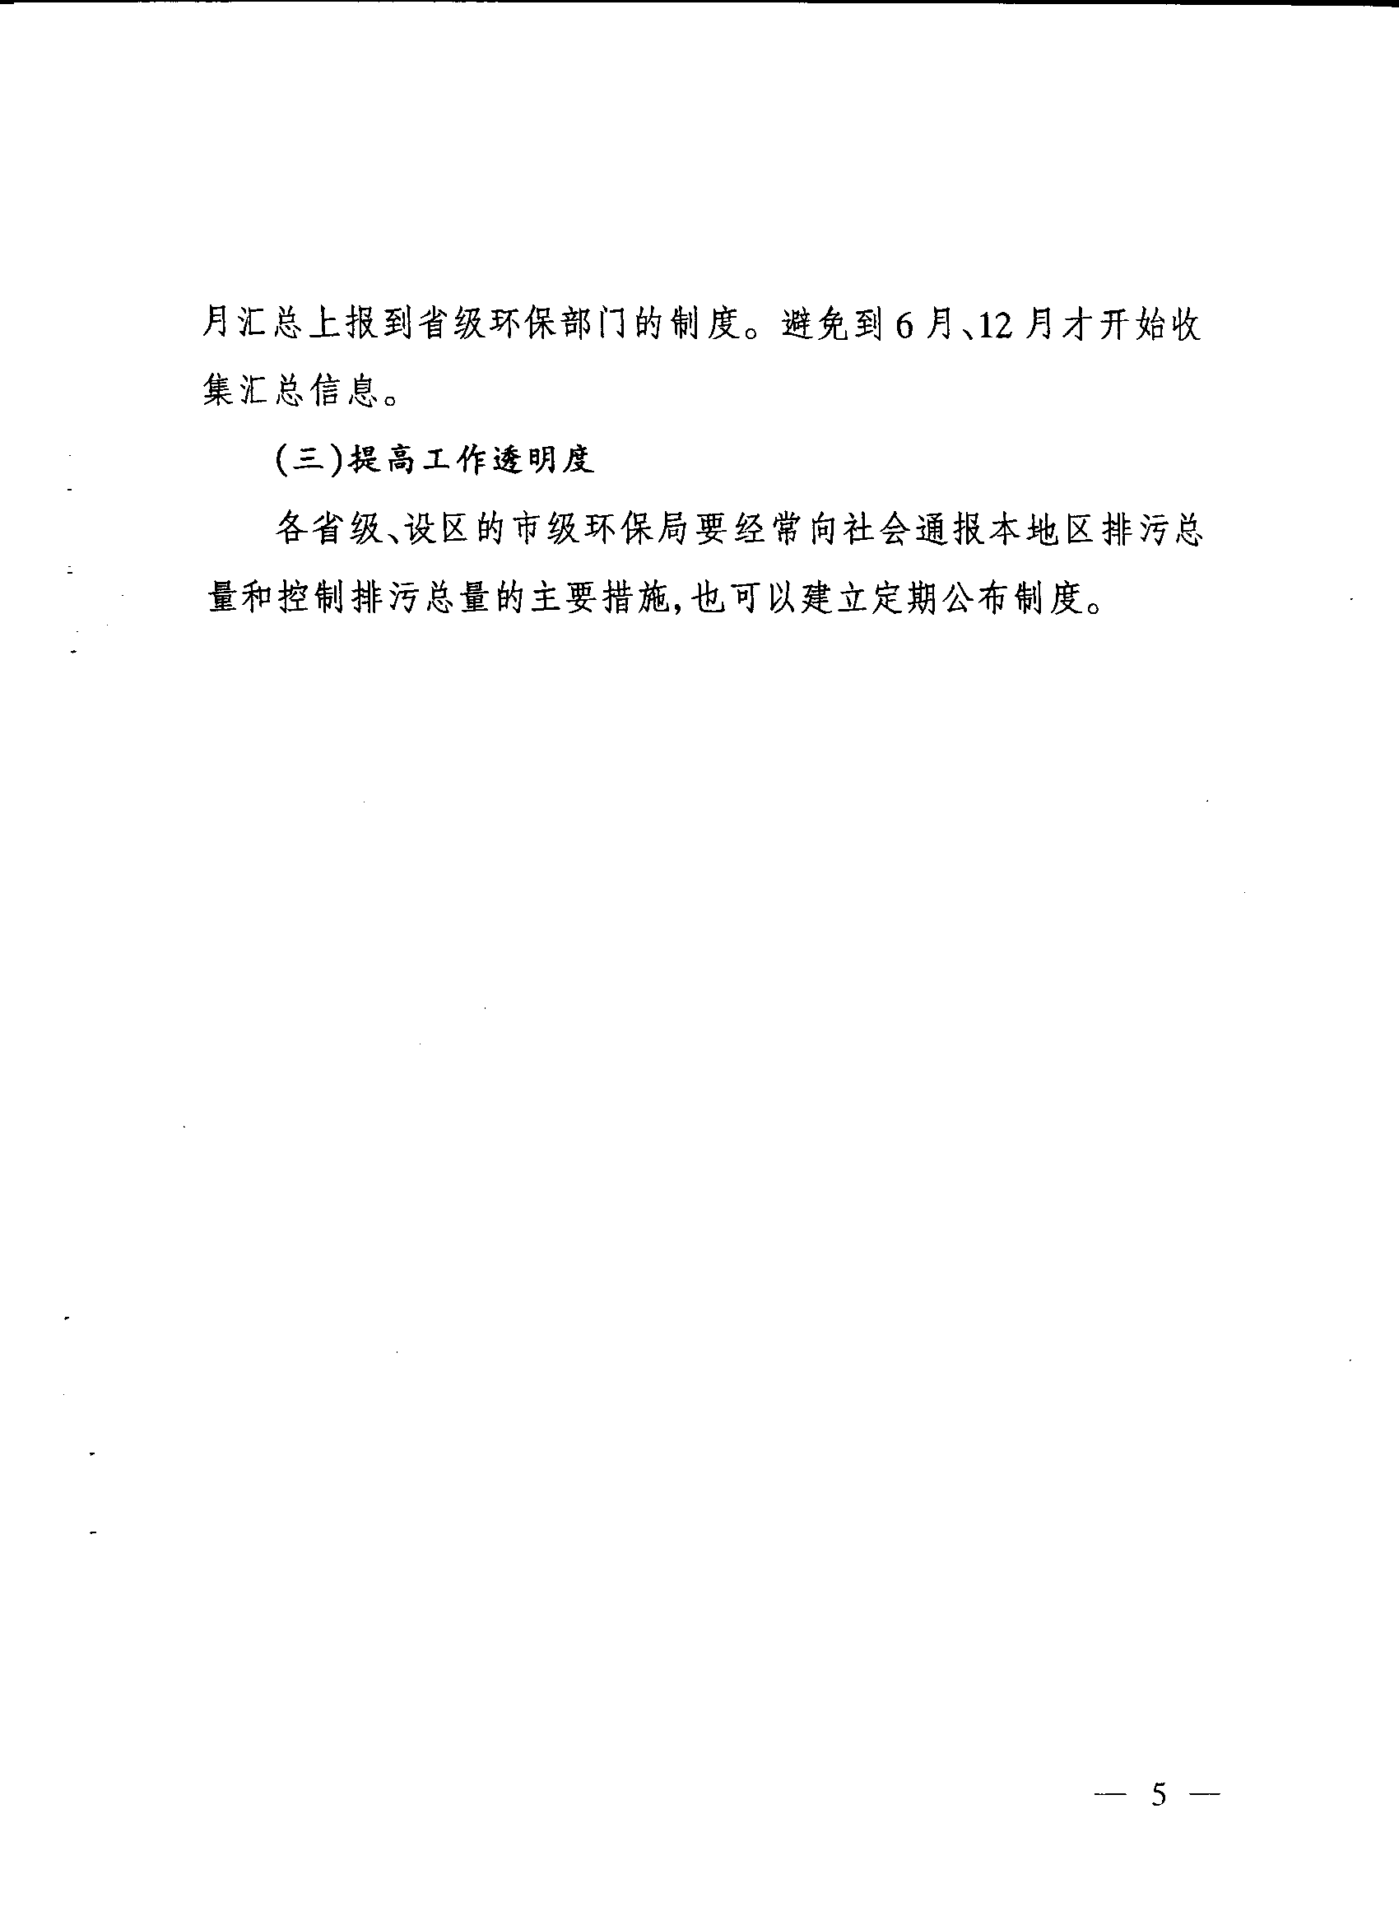
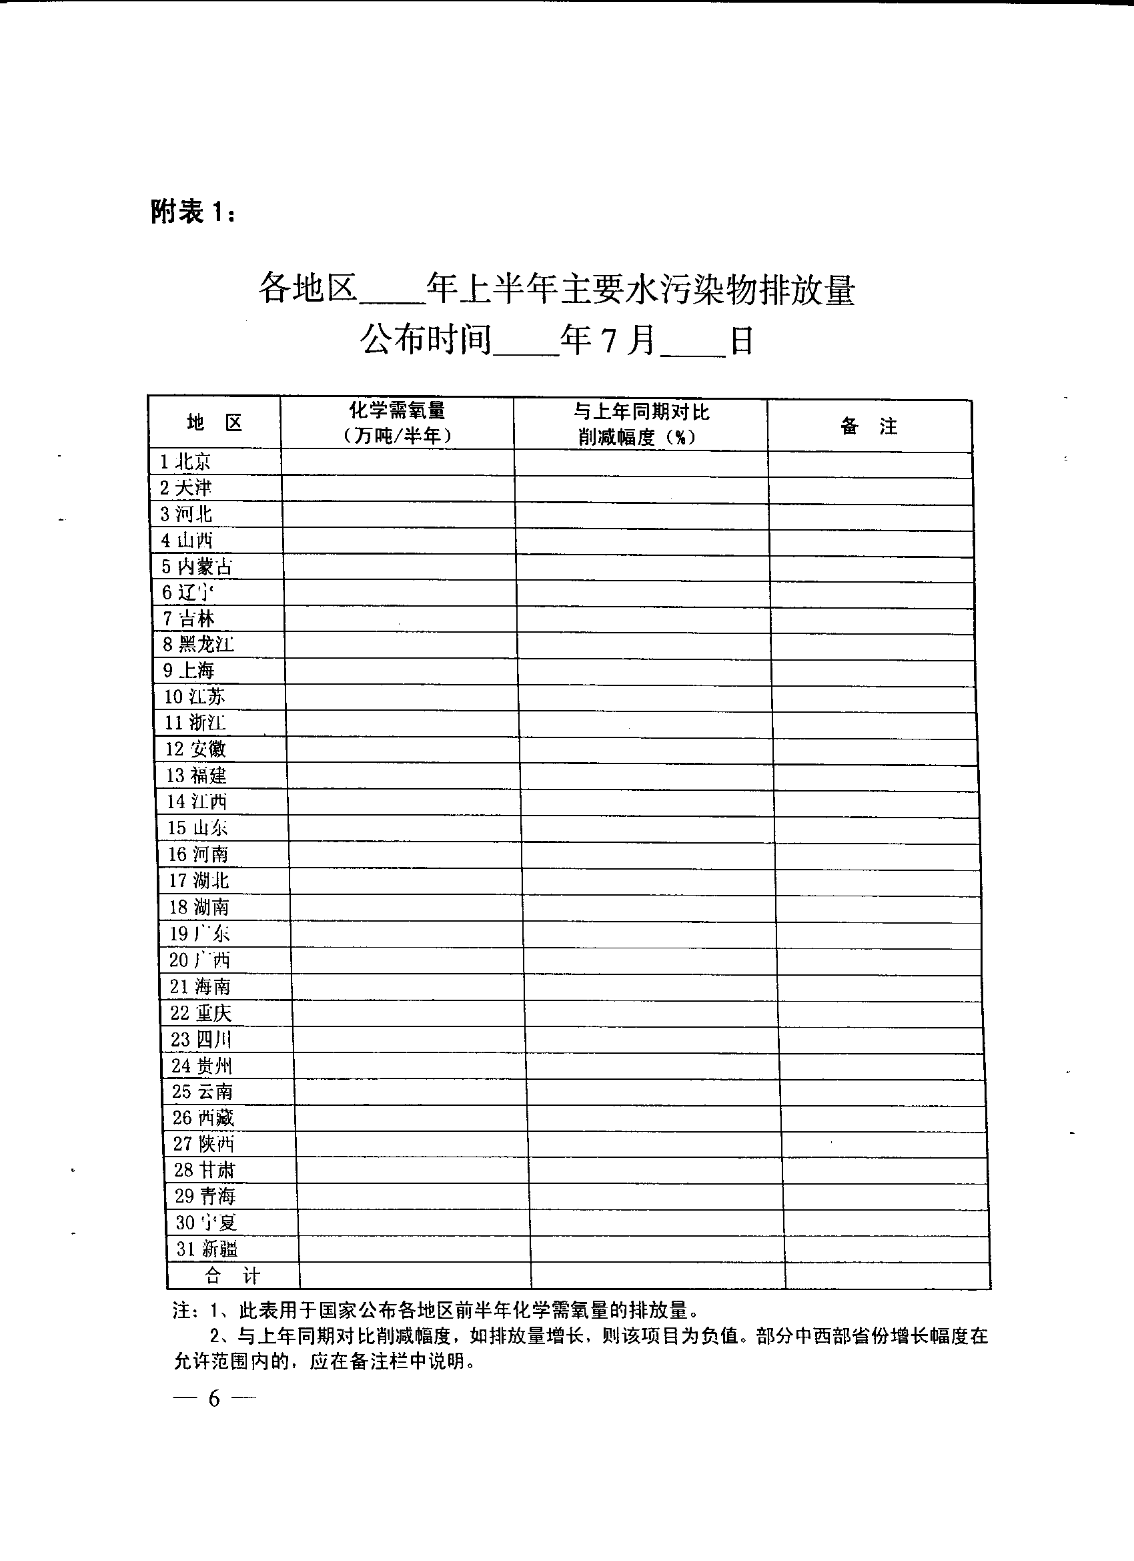
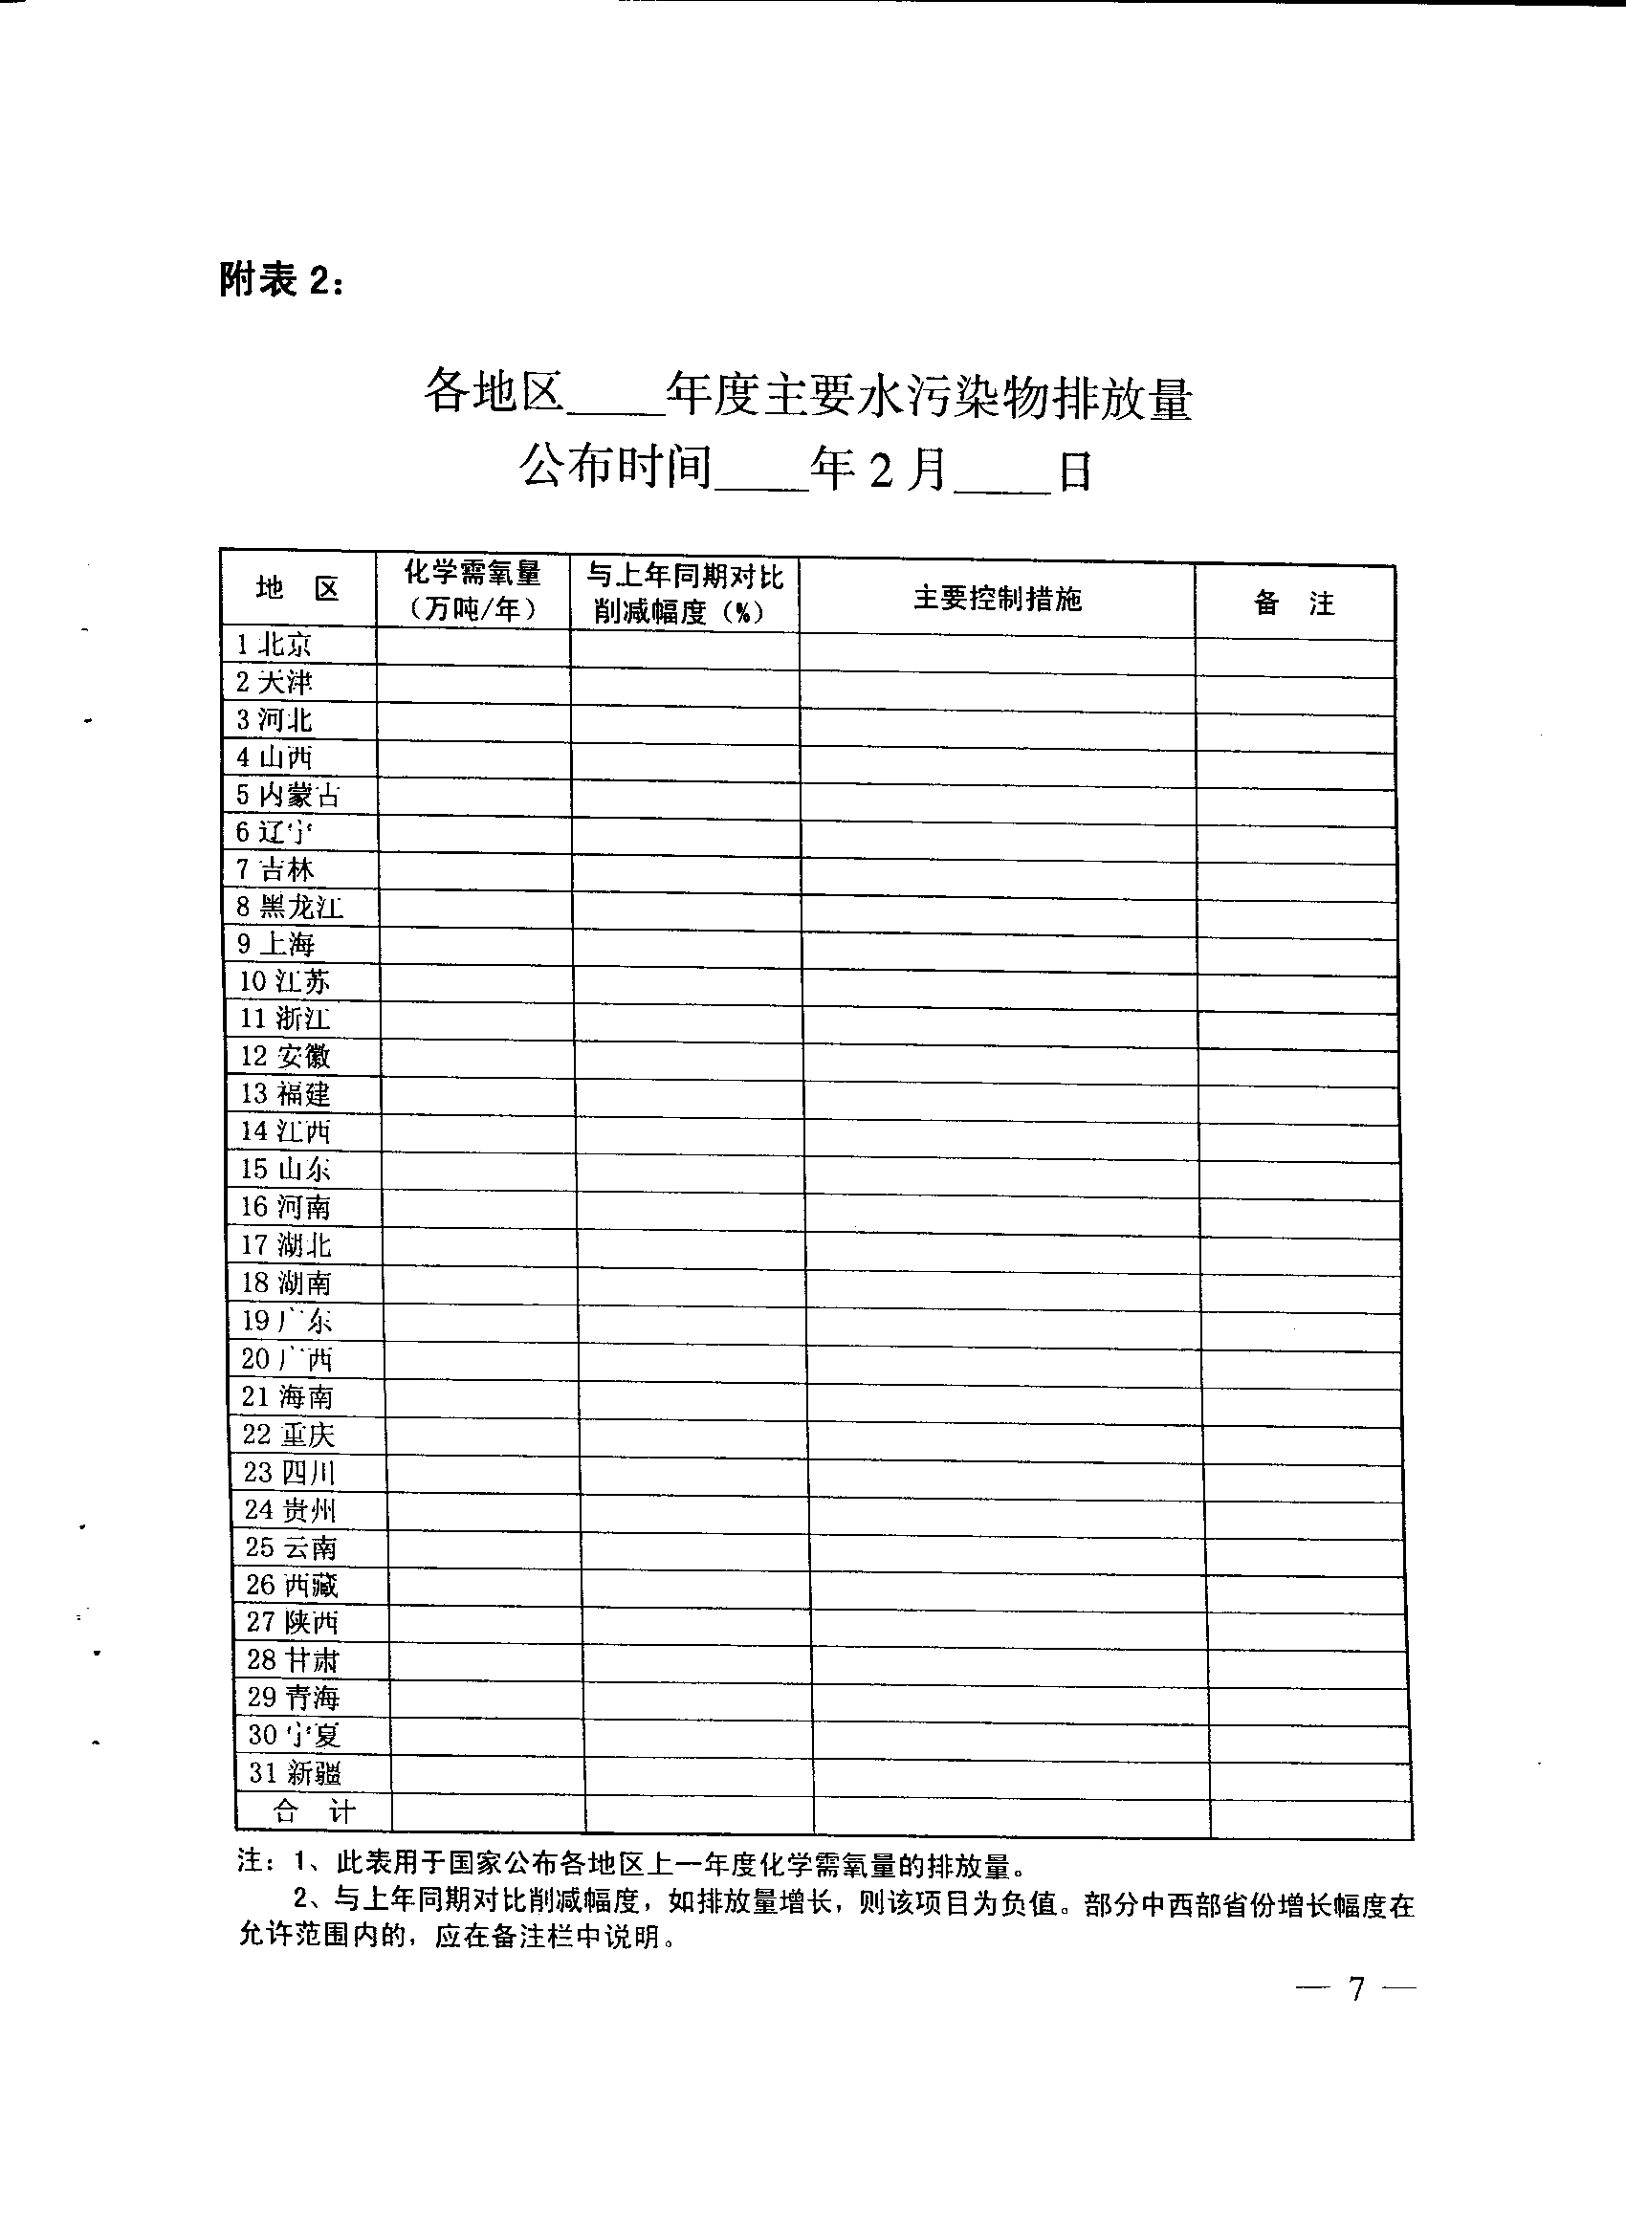
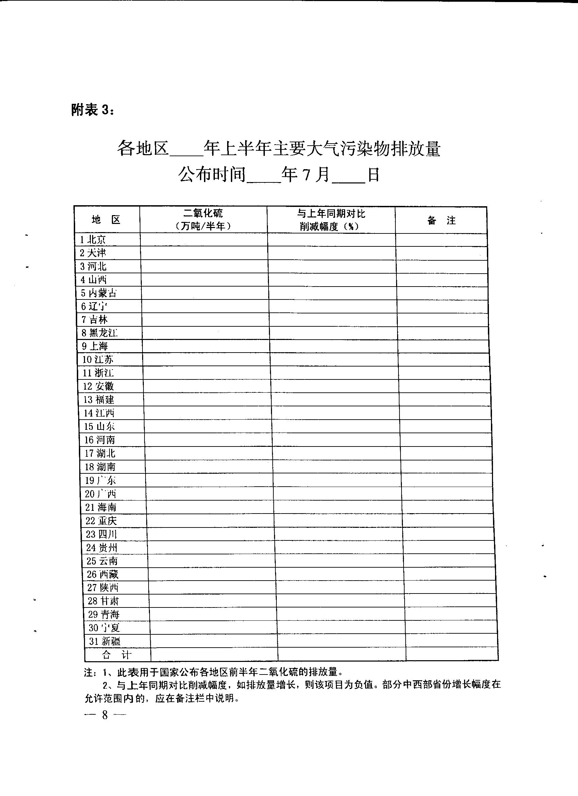
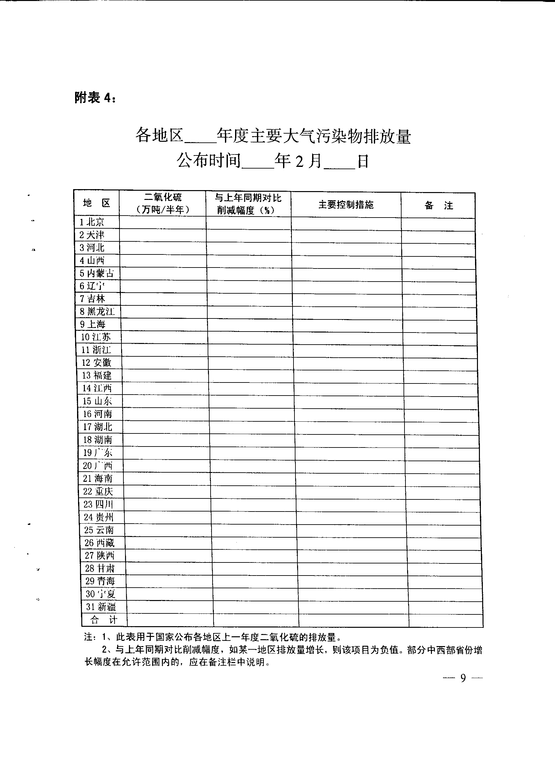
附件二
各地区主要污染物排放信息表

地区：（盖章） 报告期：
主要污染物 | 报告期  排放量  (万吨) | 上年同期  排放量  (万吨) | 主要控制措施 | 备注
化学需氧量
二氧化硫
备注：1. 报告期指当年上半年或全年。
2. 需要说明的事项请在备注中填写或另外说明。

